迪拜特惠5天

第1天 丨 深圳  迪拜 （时差-4小时）
国际参考航班：CZ8435 SZXDXB 1715/2155 飞行时间：约9小时
用餐 | 早：X |  | 中：X |  | 晚：X
住宿 | Golden Tulip Al Khan或同档次酒店
- 于指定时间前往深圳宝安国际机场集合，乘豪华客机飞往迪拜
- 抵达后接机送入酒店休息
迪拜酋长说过：全世界只会记住世界第一，不会记住第二；迪拜，有世界第一高楼；迪拜，有世界最大的购物中心；迪拜，有世界最奢华的酒店；迪拜，有世界最大的音乐喷泉；这里，是全世界建筑师梦想中的天堂；这里，有着温暖的阳光激情的沙海；这里，奔跑着全世界的豪车；这里，就是梦中的天堂！
第2天丨 迪拜
用餐 | 早：酒店早餐 |  | 中：海鲜手抓饭 |  | 晚：中式晚餐
住宿 | Golden Tulip Al Khan或同档次酒店
- 酒店早餐后特别安排前往参观由阿式城堡改建而成的博物馆，里面建有降温风塔的古代商人大屋（参观时间：约45分钟）
- 乘坐传统的水上的士，跨过市内的河湾，欣赏两岸的现代建筑（约5分钟）。
- 前往朱美拉海滩,最佳角度观赏帆船酒店（约15分钟）
- 前往坐落在著名的运河酒店建筑群里传统的茱美拉古城集市，集市保持着旧时阿拉伯人生活的原始风貌，诸多颇具阿拉伯风情的挂毯烟壶定会令您心仪（约30分钟）。
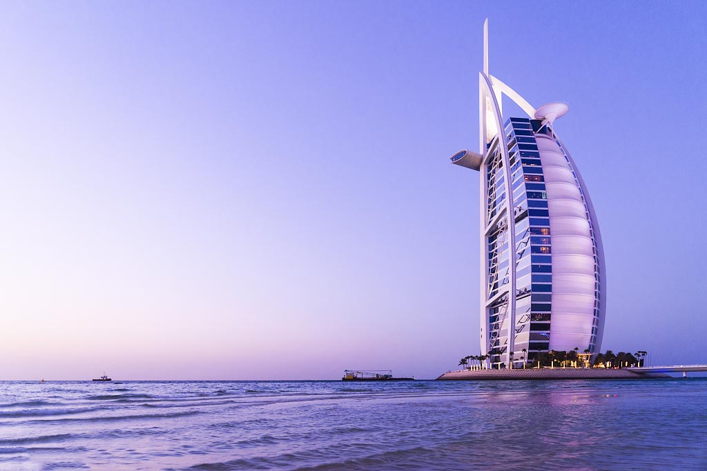 |  | 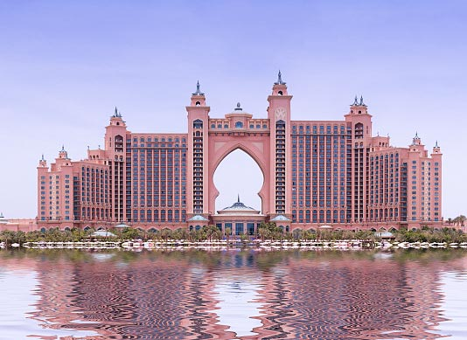 |  | 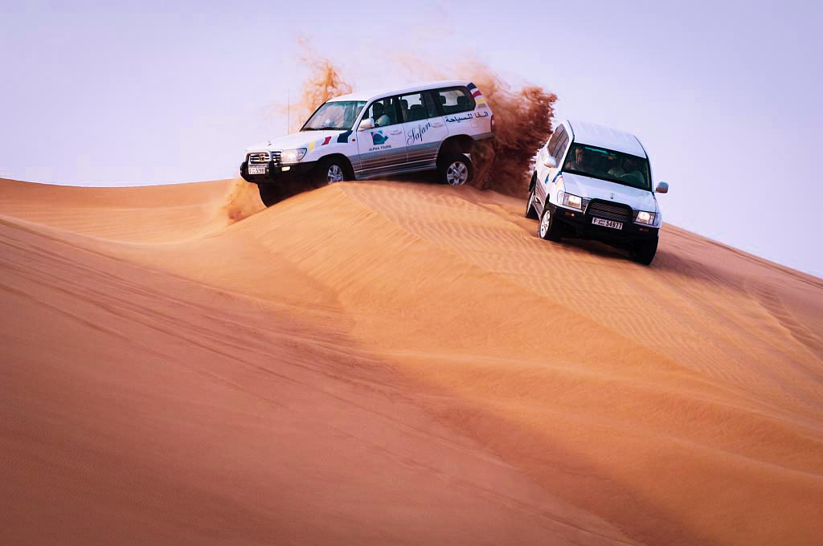
第3天丨 迪拜 - 阿布扎比-迪拜
用餐 | 早：酒店早餐 |  | 中：中式火锅餐 |  | 晚：中式晚餐
住宿 | Golden Tulip Al Khan或同档次酒店
- 酒店早餐
- 随后跨越著名铁链桥前往阿联酋之首都-阿布扎比 (距离约150公里)。
- 游览阿拉伯地区清真寺谢赫扎伊德清真寺,（外观，主殿不可入内参观）（时间：游览约60分钟）
- 由于<阿布扎比_谢赫扎耶德大清真寺>参观政策改变，2018年12月10日起新政策如下：
一、现在主殿不允许入内参观，只能外观主殿
二、全程必须跟随导游，清真寺有指定的拍照地点，其他地点拍照一律罚款，后果自负；
三、在过了安检之后需要客人自己在指定的iPad上去填写自己的信息，信息包括姓名 性别 年龄 国籍 住在哪个酋长国
四、注册完之后佩戴清真寺提供的手环
五、全程不需要脱鞋
- 乘车经过以大炮、茶壶为造型的文化广场。随后外观号称八星的酋长皇宫酒店，酋长皇宫酒店有点象清真寺，也有点象传说中的辛巴德或阿里巴巴时代的皇宫。（约10分钟）
- 远眺“海湾的曼哈顿”（约5-10分钟），之后前往人工岛参观民族村（约60分钟），了解阿联酋发迹的历史。
- 返回迪拜，途经YAS ISLAND人工岛，此岛占地面积约25平方公里。岛上建有阿布扎比世界主题公园，度假日酒店，水上公园酒店，购物中心等等，更有一条F1赛车场，是一个综合的旅游目的地,游客们更可看见设计新颖独特的YAS HOLTEL及全球首家法拉利主题公园。（约10分钟）
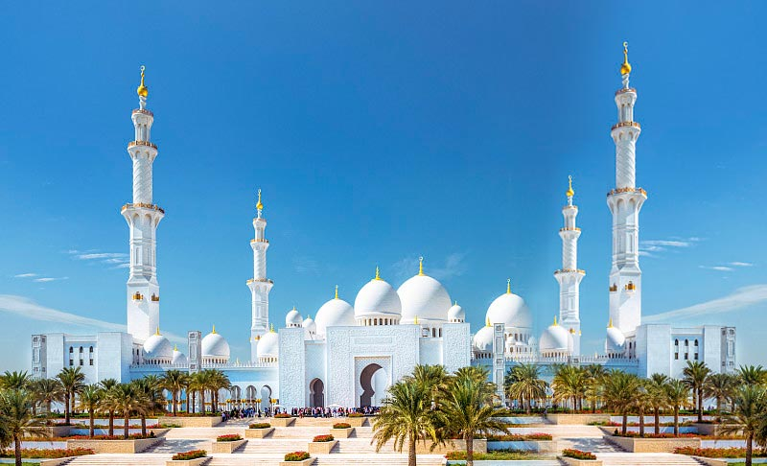 |  | 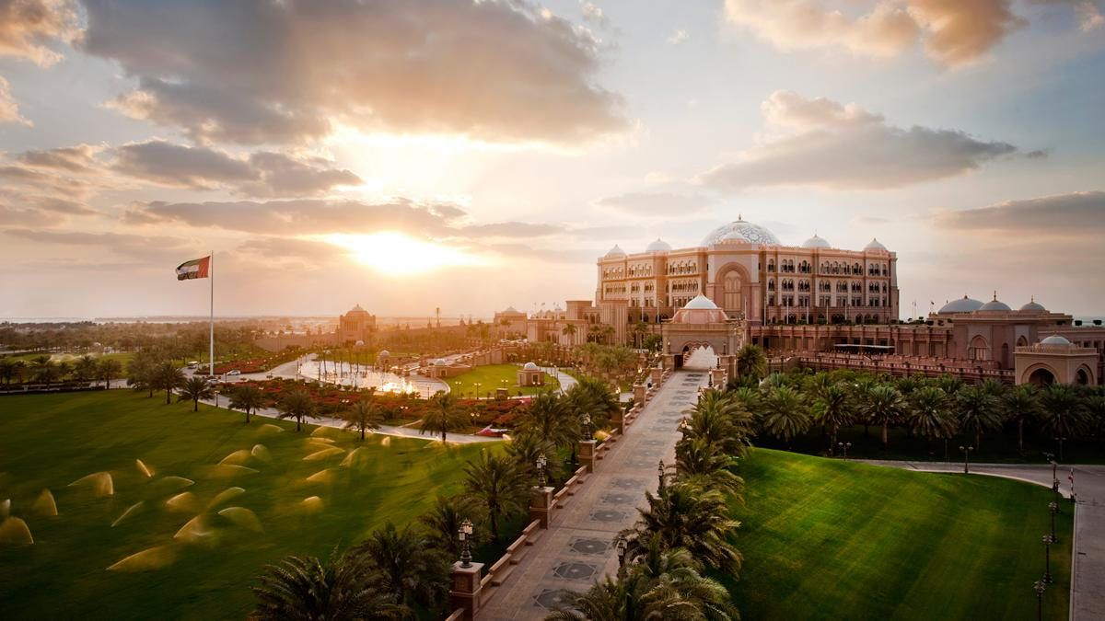 |  | 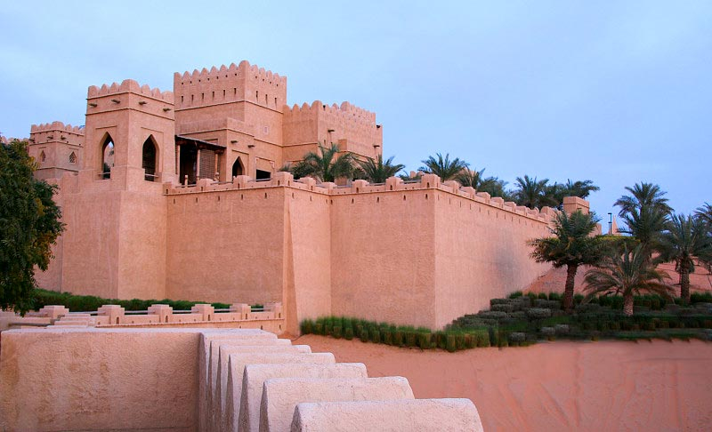
第4天 丨阿布扎比-迪拜
用餐 | 早：酒店早餐 |  | 中：中式午餐 |  | 晚：X
住宿 | 飞机上
- 酒店早餐后，外观迪拜新地标-迪拜之框，（约10分钟）
- 特别安排乘坐世界第一的无人驾驶的观光缆车，全方位观赏有「世界上最大的人工岛」「世界第八大景」之称的「The Palm棕榈岛」。前往近距离观赏六星级Atlantis The Palm 酒店（约15分钟）
- 后特别安排前往“新地标”，最近距离观赏世界最高楼(不上塔)：BURJ KHALIFA，楼高164层迪拜塔.外观世界最高塔--哈利法塔及感受世界最大音乐喷泉的震撼。（约10分钟）
- 亲临杜拜08年11月开幕的全世界最大的商场-- Dubai Mall并于此处自由活动（约30分钟），还可能欣赏到迄今世界最大的音乐喷泉。
- 于约定时间集合，乘车前往机场。

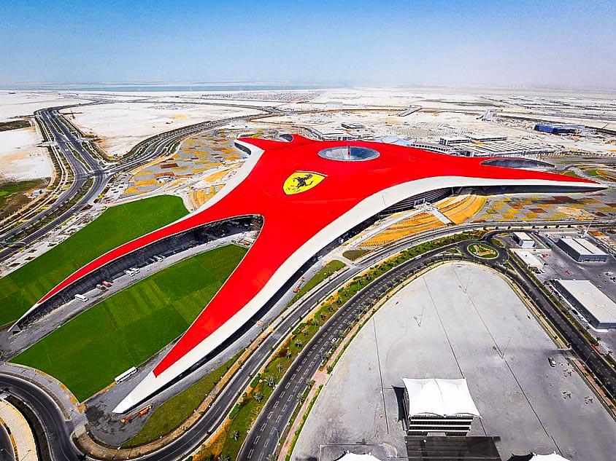 |  | 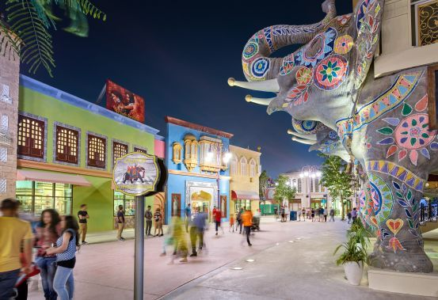 |  | 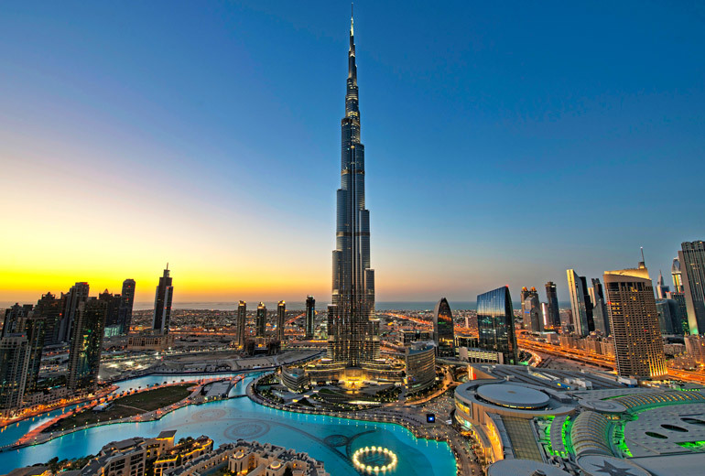
第5天 丨迪拜 深圳
国际参考航班： CZ8436 DXBSZX 0015/1120 飞行时间： 约7小时
用餐 | 早：X |  | 中：X |  | 晚：X
住宿 | 温馨的家
- 凌晨达成国际航班返回甜蜜家园
- 平安抵达深圳宝安国际机场后散团，结束愉快阿联酋之旅！
以上行程仅供参考，旅行社有权根据航班调整顺序，遇景点维修等非旅行社控制因素，旅行社保留使用其它相关代替景点的权利！

地点 | 参考酒店名称及网址
阿联酋 | Golden Tulip Al Khan http://www.maplandia.com/united-arab-emirates/shariqah/ash-shariqah/hotels/golden-tulip-sharjah/  Rayan Hotel http://www.rayanhotel.com/  Sharjah Carlton Hotel www.sharjahotels.com/carlton.htm  Copthorne shajrah  https://www.millenniumhotels.com/en/sharjah/copthorne-hotel-sharjah/?cid=gplaces-copsharj  holiday international http://holidayinternationalhotel-uae.com/cgi-sys/suspendedpage.cgi  al hamura shajrah http://www.alhamrahotel.net.php56-10.phx1-1.websitetestlink.com/  Lavender Hotel https://lavender-hotel-sharjah.business.site/

3.免责申明书
兹有 ___________________ 护照 ___________________ 参加阿联酋出境旅游，本人身体健康，无以下疾病，（包括但不限于）高血压、高血脂、高血糖、冠心病、动脉硬化、心脏病、哮喘病、老年痴呆、精神病、癌症等可能威胁自身生命和引起严重后果的疾病。如有类似病史自己已充分权衡，一切后果自己负责；若有任何隐瞒病史不报，由此引发的一切后果，由游客本人及家属自行承担，并且如给旅行社带来损失，由游客和家属对旅行社进行赔偿。
我已知晓以下内容：
1，旅行社所含的意外伤害险不包括自身已患有的急性病和慢性病急性发作。
2，我已年满 岁，自愿前往参加阿联酋出境旅游，如因自身原因发生意外，后果自己承担。
3，旅行社所含的旅游意外伤害险赔付只按照保险公司相关规定理赔范围和额度赔付，超出部分旅行社不承担。
4，游客在旅行前须进行健康体检，尤其是年满60岁以上的老年人！
此声明书一旦签署即为：本人明示无“不适合旅行之疾病”或自行承担本人已知“不适合旅行之疾病”可能带来的后果另或不知本人有“不适合旅行之疾病”并且此次旅行行为是本人的选择，一旦出险完全遵照“旅行意外伤害保险免责规定”执行，与人无尤！
签署人
家属
日期 | 年 月 日
4.服务标准
- 签证标准：中国大陆护照及香港护照迪拜免签（台湾、澳门护照另加签证费RMB600/人）
2 机票标准：深圳起止全程团队经济舱机票及机场税，团队机票不允许改名、退票、改票、改期。（不含航空公司临时新增的燃油附加费）
2 酒店标准：Golden Tulip Al Khan或同档次酒店，行程中所列星级酒店的双人间。（标准为二人一房，如需入住单间则另付单间差费用或我社有权有权利提前说明情况并调整夫妻及亲属住宿安排）
2 用餐标准：行程中所列餐食5正3早，餐标5美金，午晚餐为中式团队餐（10-12人一桌，餐标六菜一汤)或特色餐（以行程为准）。如果不用餐或因个人原因超出用餐时间到达餐厅的，不再另补且费用不退。（用餐时间在机场候机或飞机上的餐食由客人自理）
2 景点标准：行程中所列景点的首道门票（不含景区内的二道门票及个人消费）。行程表中标明的景点游览顺序和停留时间仅供参考，我公司有权根据当地天气、交通等情况调整景点顺序，实际停留时间以具体行程游览时间为准。
2 用车标准：当地空调旅游巴士。（保证一人一正座）
2 保险标准：旅行社责任险。
2 领队服务费：20元/人
不含项目：
- 护照费用；
- 境外司机导游服务费：RMB1000/人
- 全程单房差RMB1500
- 行程表以外行程费用；
- 行李物品的搬运费、保管费及超重费；
- 一切个人消费（如：电话、传真、电视付费频道、洗衣、饮料等）；
- 旅游者因违约、自身过错或自身疾病引起的人身和财产损失；
- 非我社所能控制因素下引起的额外费用，如：自然灾害、罢工、境外当地政策或民俗禁忌、景点维修等；
- 游客人身意外保险；
- 客人往返出境口岸的一切费用；
特别提醒：
- 迪拜沙漠冲沙活动有一定的刺激性及危险性，小童、老人、孕妇、患心脏病、高血压等或其它身体状况不太好的客人建议不要参加，请根据自身的身体状况自行决定。
- 帆船酒店自2008年9月1日起将会严格要求客人进入酒店的着装要求，请务必通知准备前往帆船酒店入住和用餐的客人
男士：正式些的着装；请不要着圆领衫，短裤，拖鞋，过于随意的着装！
女士：正式些的着装；请不要着吊衫，露背衫，短裤，拖鞋等过于随意的着装！
如果客人没有按照酒店要求着装，酒店有权利取消客人预定，并且收取取消费用！
- 进入阿布扎比谢赫扎伊德清真寺注意事项：依据穆斯林的宗教习惯，参观清真寺必须按穆斯林要求着装，要参观清真寺的女士需自备长袖的衣服和长裤（非紧身）以及丝巾包住头发入内参观，清真寺将不发放黑袍给参观的女士。男士必须穿着有袖的上衣与长度超过膝盖的裤子。禁止透视装，短裤、裙子、无袖汗衫、有亵渎含义或字体的衣装、紧身装、游泳装、沙滩装等，不能穿凉鞋或运动鞋。同时在寺内请保持安静，避免大声喧哗，严禁吸烟，关闭手机，不允许喝水、进食！

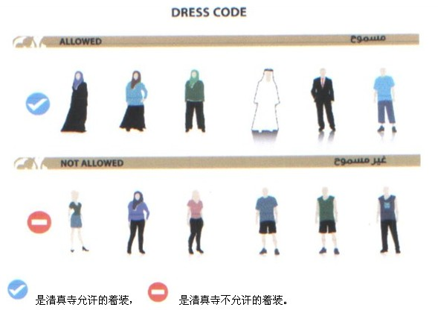
特别说明：
- 游客因个人原因临时自愿放弃游览，景点门票费用、酒店住宿费用、餐费、车费等均不退还。
- 行程表中所列航班的起抵时间均为当地时间，“+1”表示航班第二天抵达。
- 行程表中所列餐食，“X”表示该餐食不包含在行程中。
- 保险说明：强烈建议客人自行购买“游客人身意外保险”。
- 18岁以下小童出境旅游，必须带齐户口本，出生证，公证书原件等证件，以备在办理登机时航空公司检查。
- 如拒签或签证已经入签，客人因个人原因自行取消，须付签证费用RMB1500（不含机票及酒店等其他损失，最终以旅游合同规定来收取损失费用）
- 如果持香港的"CI""DI" （签证身份书），则不能申请迪拜签证。
- 持香港护照或澳门护照，出发前请带齐回乡证等相关证件，外籍护照参团的客人要具有回自己本国的机票。如出入境过关出现问题，责任自负。

5.脱、离团安全提醒及协议
鉴于目前境外旅游发生多起游客伤亡事件，为了保障所有客人的安全，我社原则不允许跟团游客在境外旅游过程中脱、离团，如有游客执意要求脱、离团队活动，请遵守当地的法律法规以及我国法律法规，并注意自己的人身安全及财产安全，慎重独自与当地人外出，切勿参加非正规机构组织的各项活动，以及其他可能危害人身和财产的项目。
如游客执意需要脱、离团的，必须填写《游客离团申请书》（内容如下）并交给领队签字。
6.游客离团申请书
本人 ，护照号码： ，身份证号码： ，由于个人原因需要脱、离团队自行安排活动，脱、离时间为 至 ，将于 某时于 某地回归团队，我已经收悉旅行社的有关警示，期间产生的费用和风险我自行承担。为了保证本人的脱离团队行为的正当性，我自愿缴纳：人民币伍佰元整保证金，我按约归团的，该保证金自动转为离团手续费用，无需退还，若违约未按期按地归团，旅行社有权追加等额保证金做为赔偿。特此申请。

相关约定：
脱、离团期间产生的任何费用由游客自行承担！自愿放弃所有脱、离团期间的餐饮、住宿、景点及交通等，不退任何费用。
离团游客承诺：游客本人在脱、离团期间，注意遵纪守法、注意个人安全、注意财产安全、避免高危活动、避开危险地点、当心各类诈骗、保持手机畅通、持续保持联系。
脱团期间的游客安全问题由个人承担，如在此期间发生任何事情，旅游公司不负责处理由此带来的一切投诉及善后事件。
若未能于约定时间和地点与团队汇合，视同脱团时限延长至团队行程结束！
【地接社】High Way Travel&Tourism L.L.C.【电话】+971-4-2280557 【地址】P.O.Box:3889,Al Faroz Building 14# Shop3 Dubai,UAE
【委托社】深圳市特色行国际旅行社有限公司 伍婷【电话】13924598410 【地址】深圳市罗湖区中设广场B14

